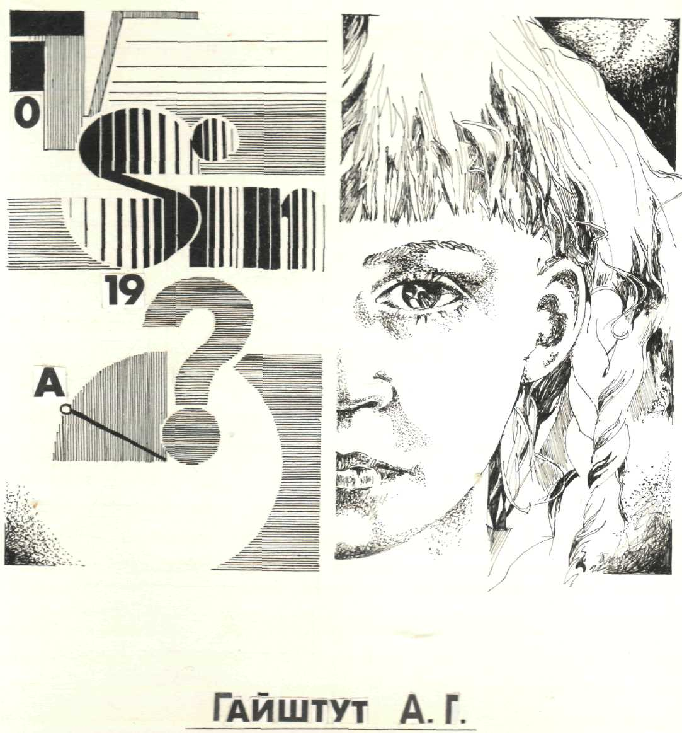
МАТЕМАТИЧЕСКИЕ
УЗЕЛКИ
А.ГАЙШТУТ
Серьёзные задания для любителей математики в
нестандартной упаковке. Часть 1
(Упрощённый вариант работы « Увлекательная математика в блок-схемах)
10 – 11 кл.

ВСТУПЛЕНИЕ
Графический портрет алгоритма.
Для составления программ в программировании нужно освоить определённый стиль мышления, который предполагает умение глубоко продумывать способы достижения поставленной цели. Такой стиль мышления называется алгоритмическим. Напомним, что под термином алгоритм в математике понимается, определённый порядок действий необходимых для решения данной задачи. Блок-схема своеобразный графический портрет алгоритма.
В каждой блок-схеме рисуется только один блок, представляющий овал с надписью "Начало", и только один блок, представляющий овал с надписью "Конец". Все остальные блоки должны располагаться между ними.
Параллелограммы со словами "Ввод" и "Вывод" используются для того, чтобы указать в каком месте программы нужно вводить исходные данные и в каком - выводить результаты.
В прямоугольниках записываются действия, которые необходимо выполнять в данной блок - схеме. Оки могут быть записаны, как в виде формул, так и в виде текстовых указаний.
Стрелки, соединяющие блоки показывают, в какой последовательности выполняются различные этапы обработки данных.
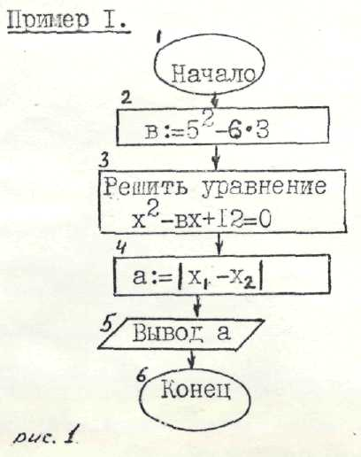
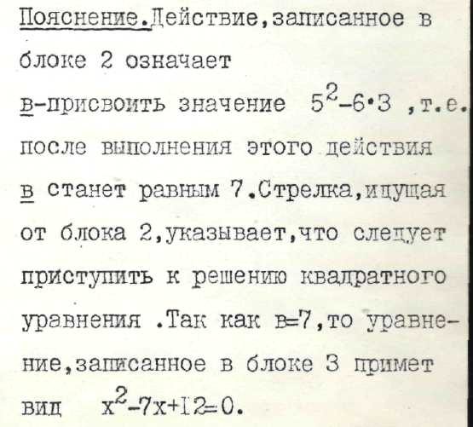

Далее по стрелке /блок 4/ имеем, а = |З-4| =1.
Содержимое блока 5-означает, что окончательным результатом действий, описанных в данной блок-схеме, будет значение а. Ответ:1.
При решении многих задач требуется исполнять различные команды в зависимости от условия.
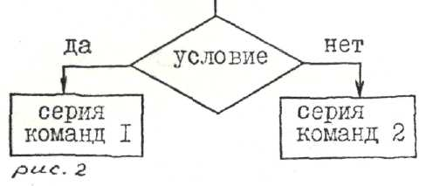
Операции, в которых проверяются выполнение некоторого условия, называют логическими. Их записывают в блоках, изображённых ромбами. В блок-схемах это реализуется следующим образом
Если условие верно, то следует выполнить серию команд 1, в противном случае серию команд 2
Такие конструкции-ветвления, могут встречаться несколько раз. Пример 2 . Инструкция подведения итогов соревнования между двумя командами.
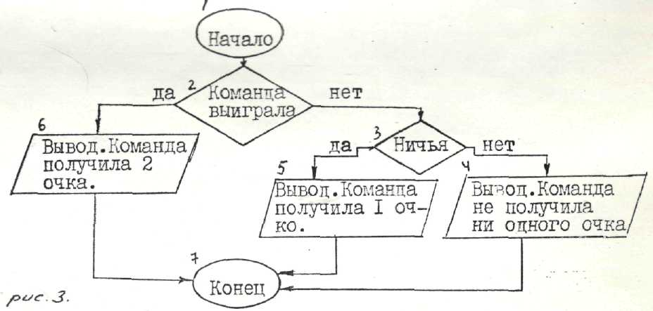

Пояснение. Если команда выиграла, то выполняется команда, записанная в блоке 6, иначе-идём по стрелке "кет" к условию блока 3. Если оно верно, т.е. команда сыграла вничью, выполняется команда из блока 5. Команда, записанная в блоке 4, будет выполняться тогда, когда условие неверно, т.е. команда проиграла.
В своей практической деятельности человек постоянно встречается с задачами, для решения которых требуется многократно повторять одни и те же действия. Именно для этого применяется составная команда повторения-цикл.
Выполнение этой команды приводит к тему, что указанная в ней серия команд, выполняется несколько раз подряд. Она выполняется столько раз. сколько нужно для того, чтобы указанное условие перестало соблюдаться.
Если условие не соблюдается с самого начала, то серия не
выполняется ни разу.
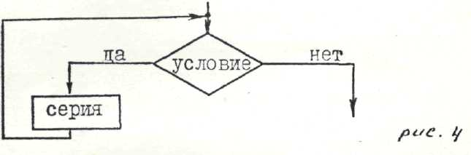
Условие цикла проверяется перед выполнением серии, но не в процессе её выполнения.
Выполнение команда цикла можно
пояснить в виде схемы.
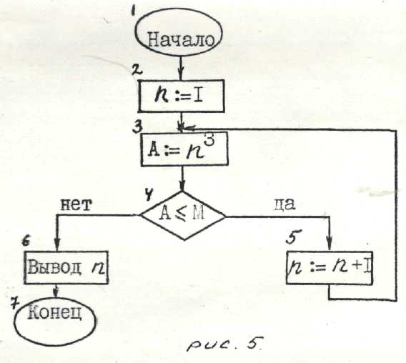
Поясним особенности выполнения этой команда на примере. Пример 3. Найти наименьшее натуральное число, куб которого больше числа М (М>1).
Пояснение. После выполнения блока 2, n=1; возводим 1 в третью степень и сравниваем с числом М (блоки 3 и 4).
Если 1³ ≤ М, т.е. условие, записанное в блоке 4, выполняется, то n увеличиваем на единицу
(блок 5) и повторяем команды, записанные в блоках 3 и 4 для
n=2. Повторяем проведенные операции до тех пор, пока условие, записанное в блоке 4, не будет
выполняться. Когда n примет такое значение, что n³ >М, следует перейти к выполнению команд, записанных в блоках 6 и7. Значение n считать ответом и закончить работу.

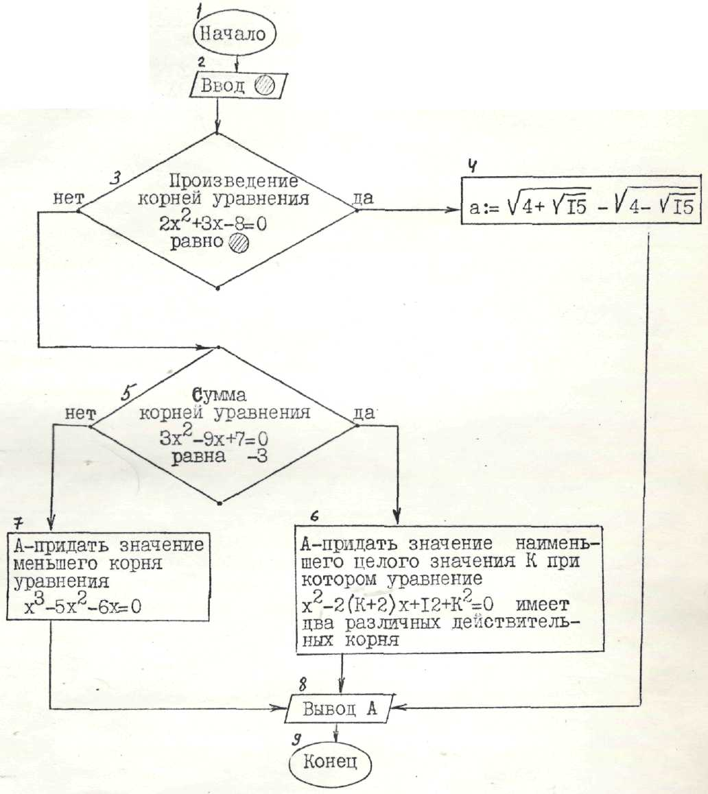
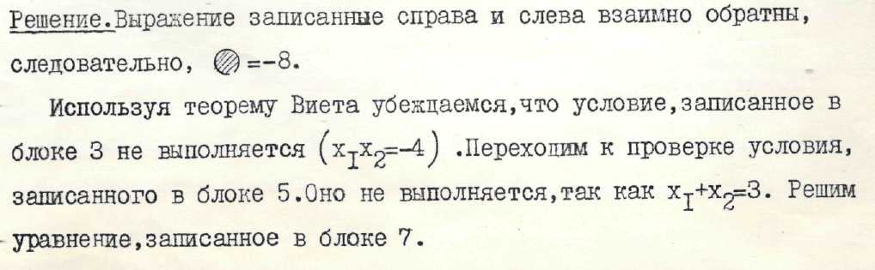
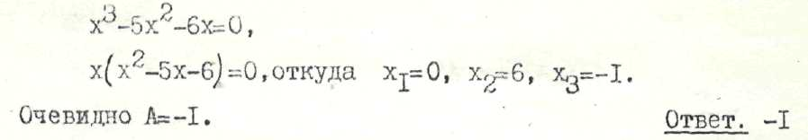
1. Найти неизвестное число, если известно, что = – 8.
Решение задания 1

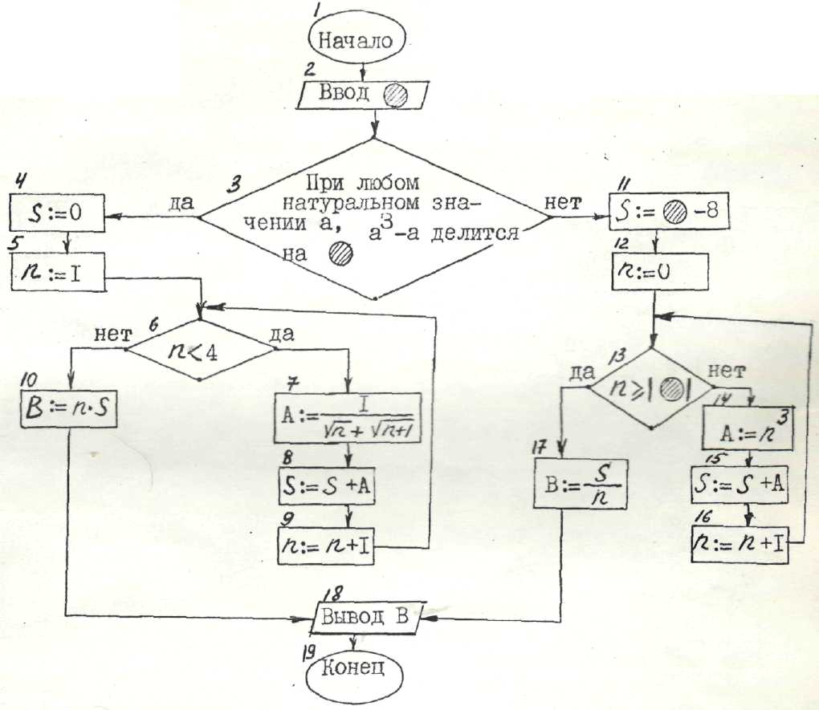
2. Найти неизвестное число, если известно, что = 6.

Решение задания 2

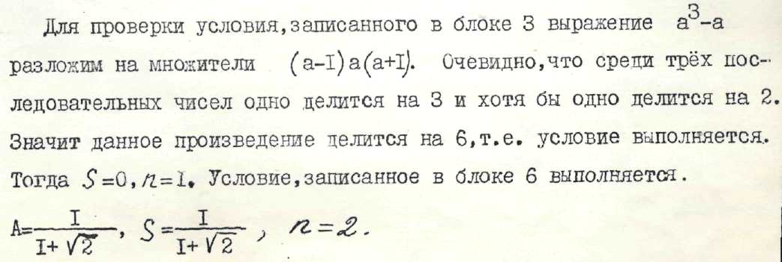

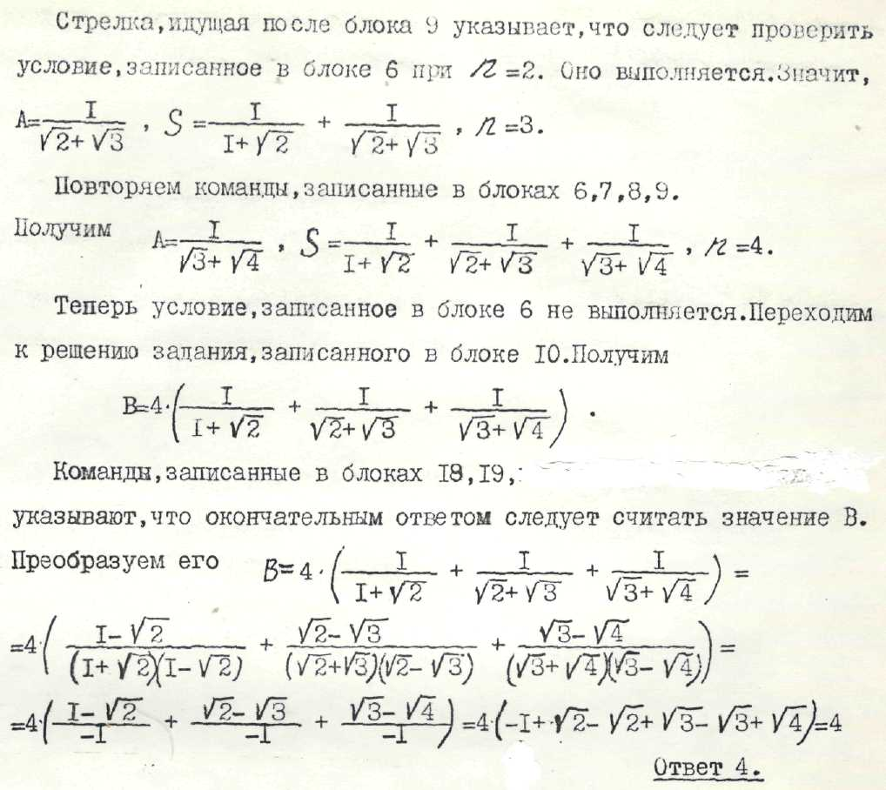

3. Найти неизвестное число, если известно, что = 1.

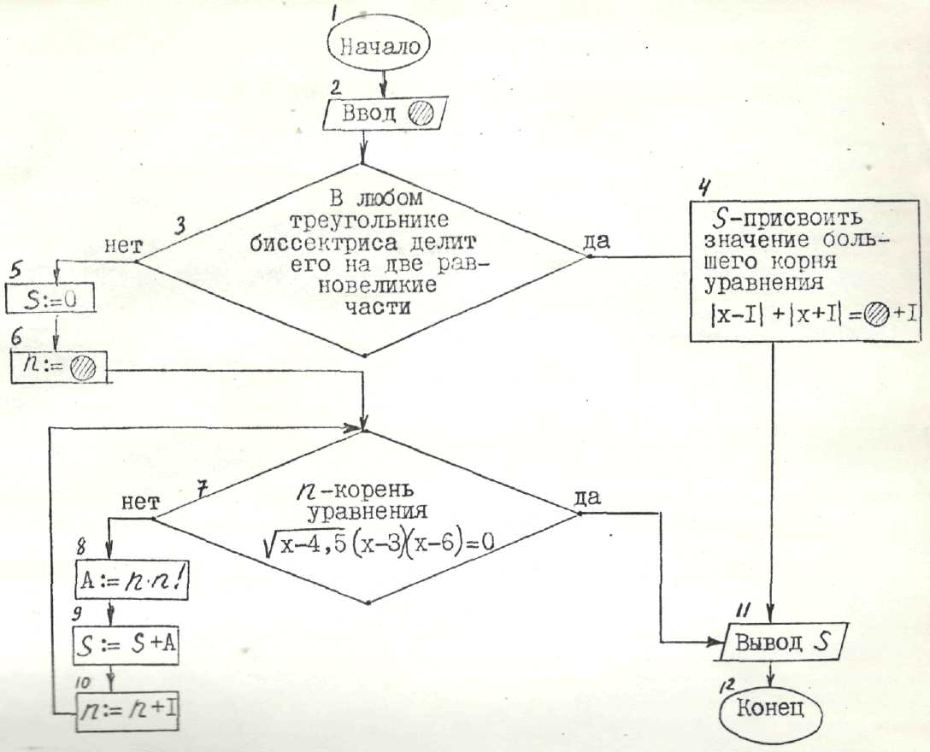

Решение задания 3
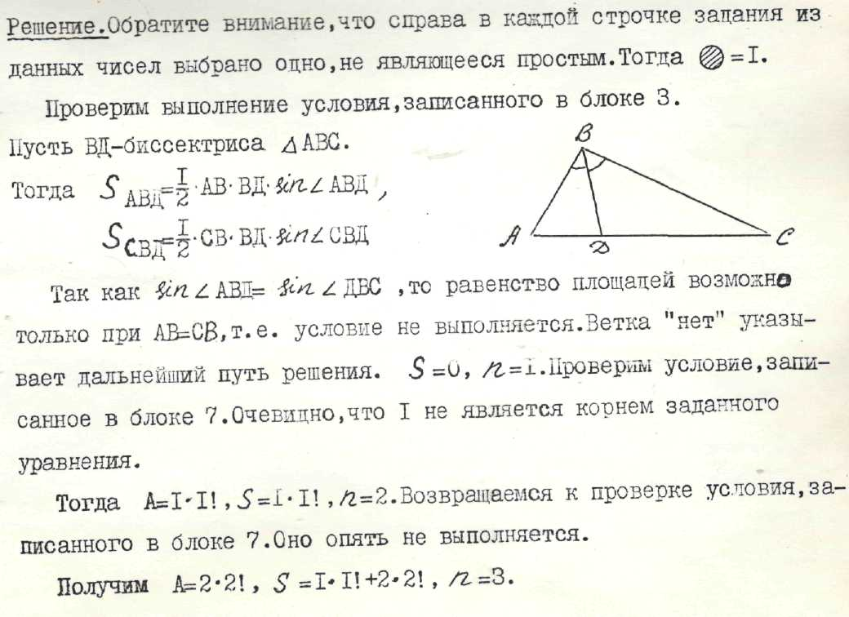

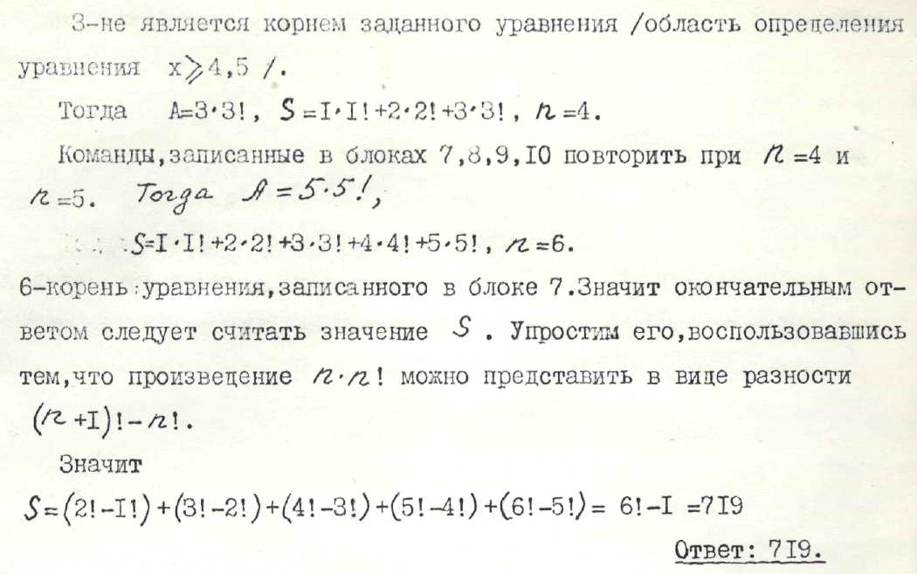

4. Найти неизвестное число, если известно, что =

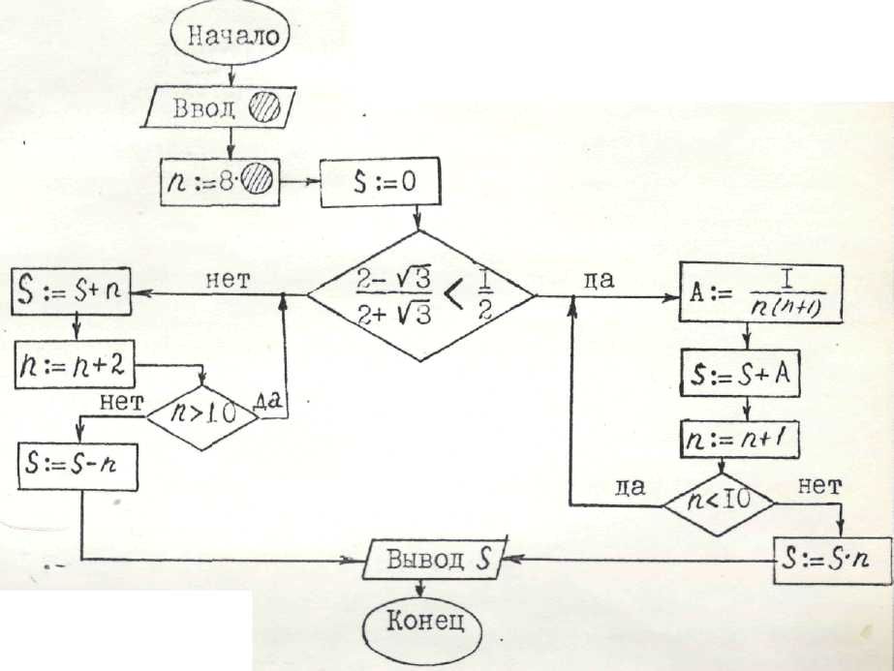

Пояснение к решению задания 4.

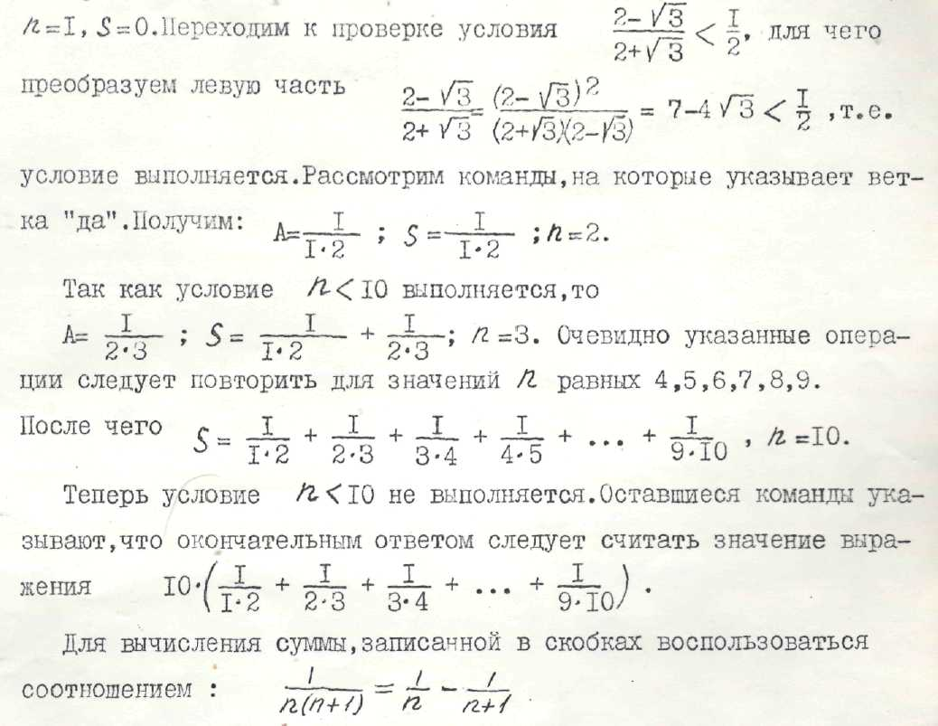

5. Найти неизвестное число, если известно, что = 7.

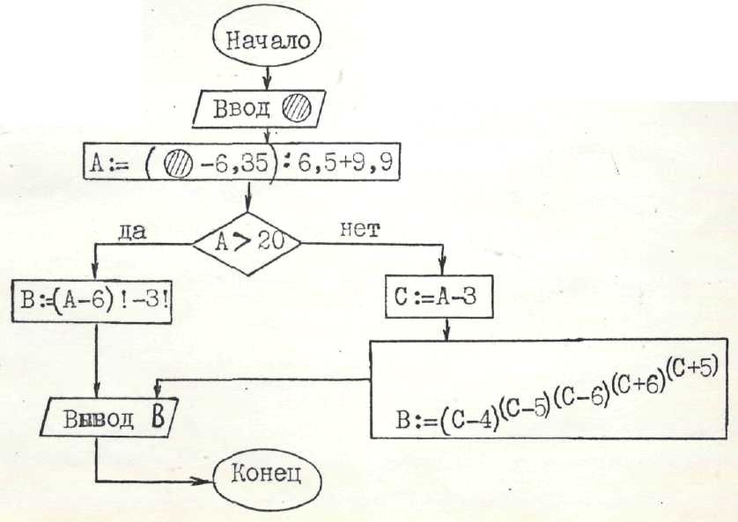

Пояснение к решению задания 5

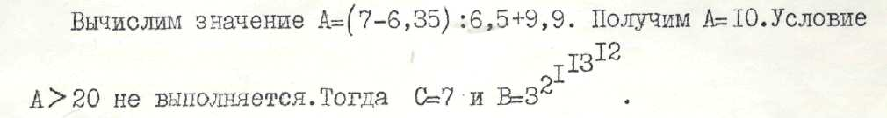

6. Найти неизвестное число, если известно, что = 10.

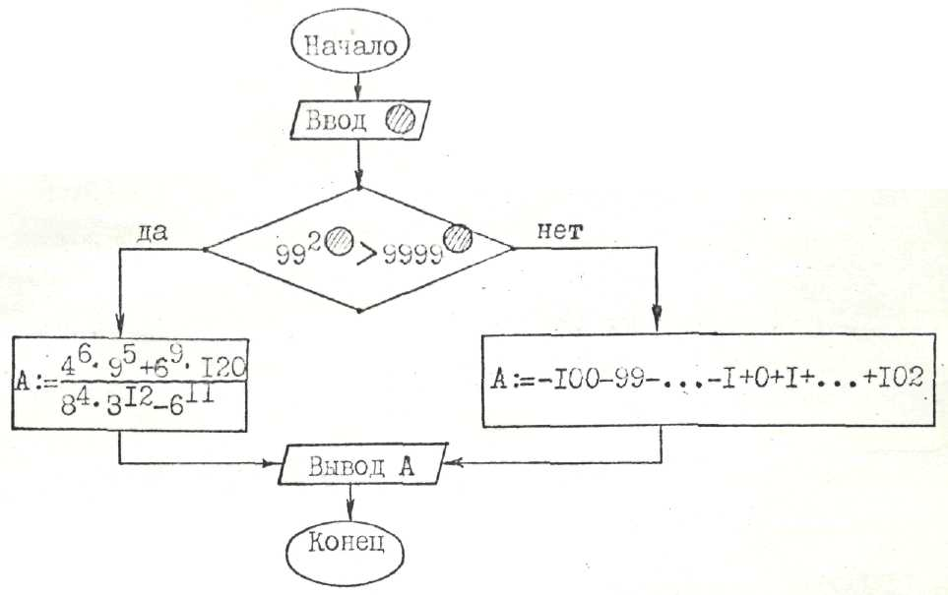

Пояснение к решению задания 6

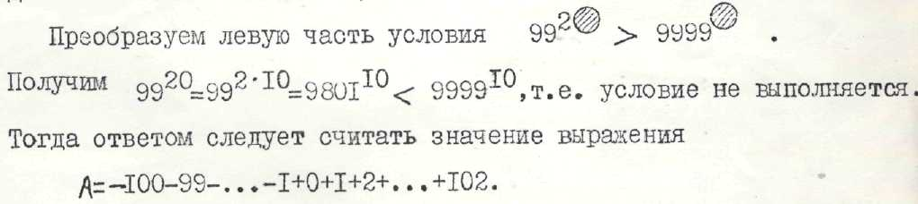

7. Найти неизвестное число, если известно, что = 21.

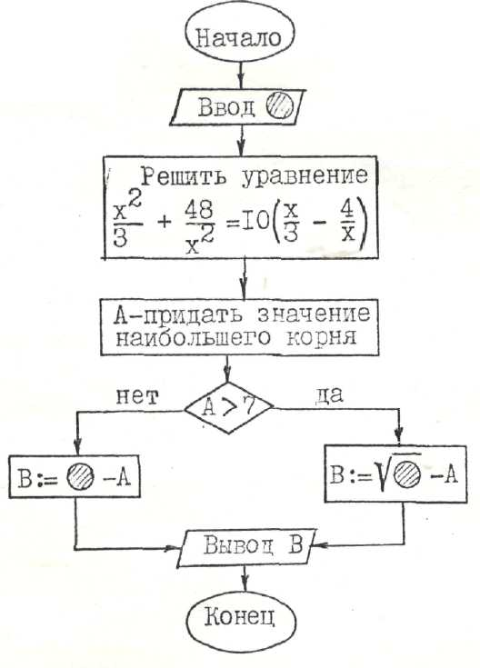

Пояснение к решению задания 7

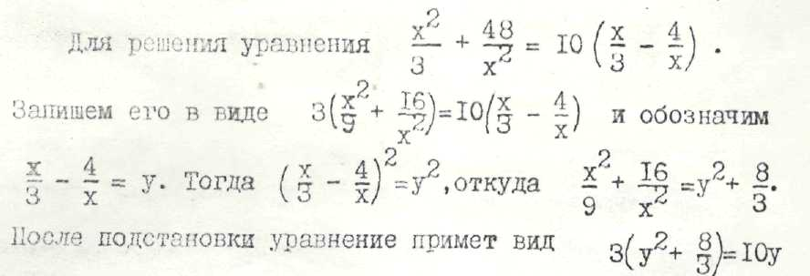

8. Найти неизвестное число, если известно, что = 1968.
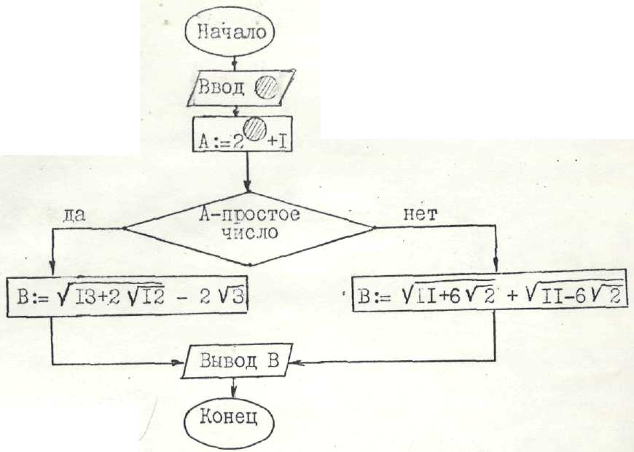

Пояснение к решению задания 8

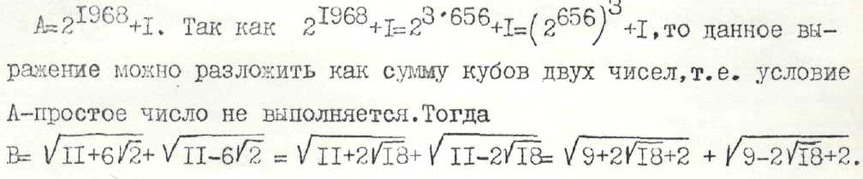

9. Найти неизвестное число, если известно, что = 25.
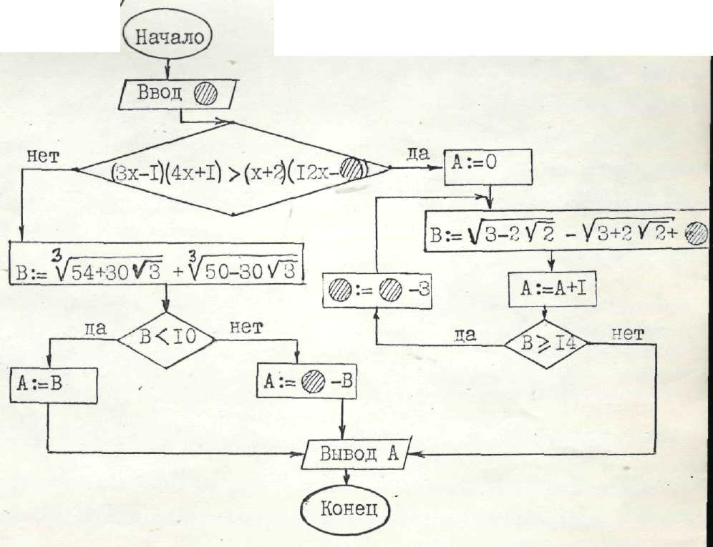

Пояснение к решению задания 9

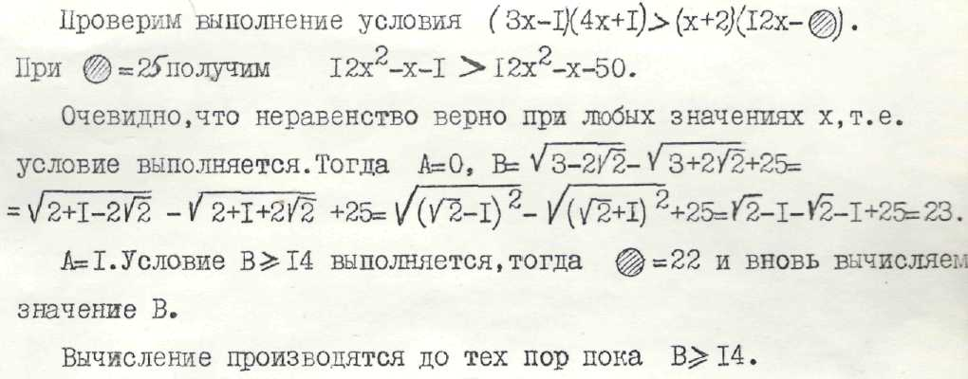

10. Найти неизвестное число, если известно, что = 8.

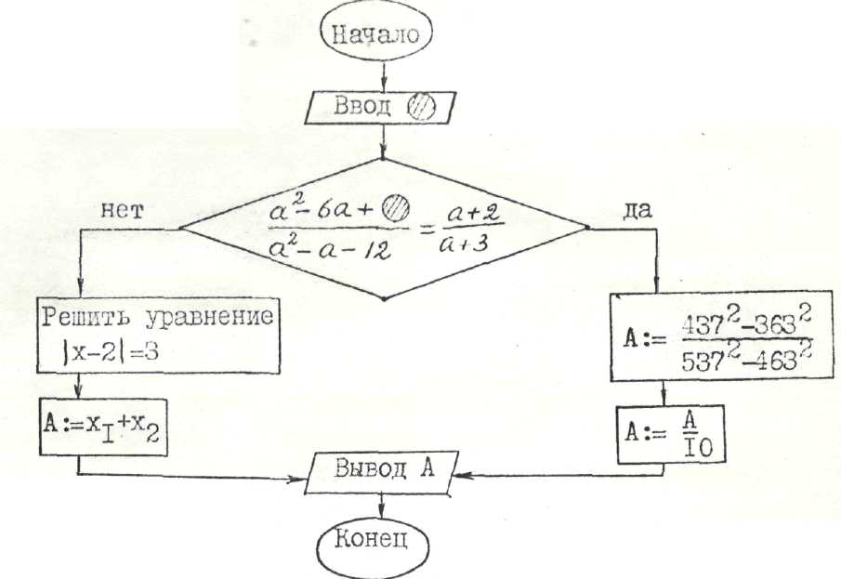

Пояснение к решению задания 10

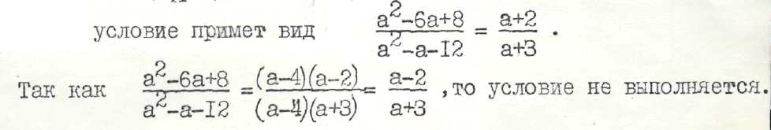

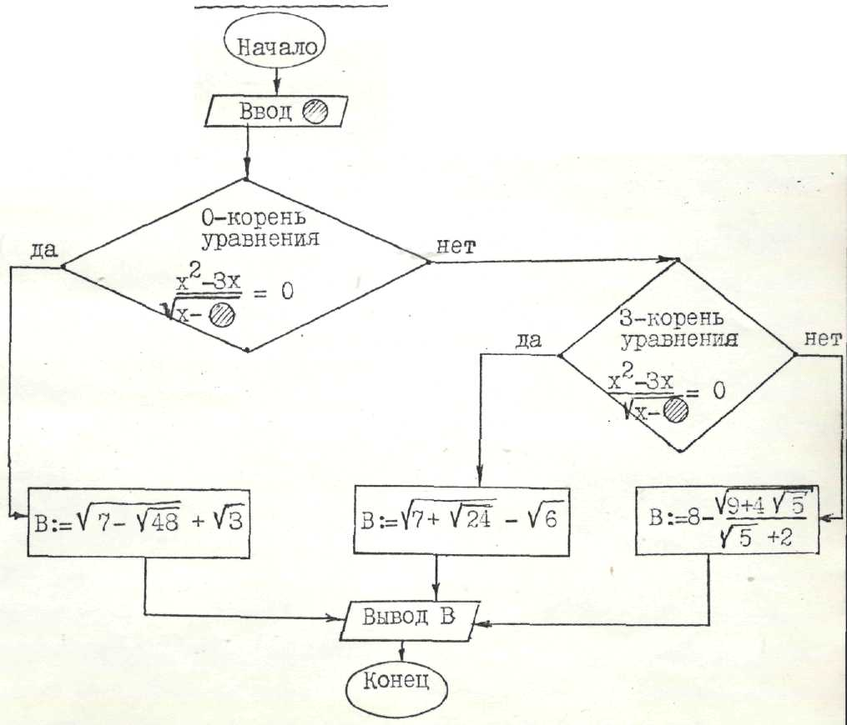
11. Найти неизвестное число, если известно, что = 3.

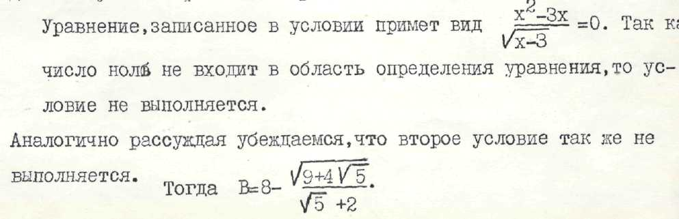
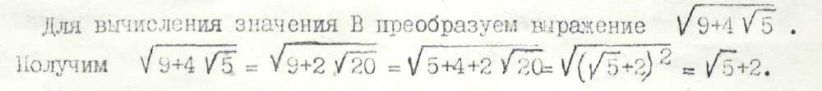
Пояснение к решению задания 11

12. Найти неизвестное число, если известно, что = 4.

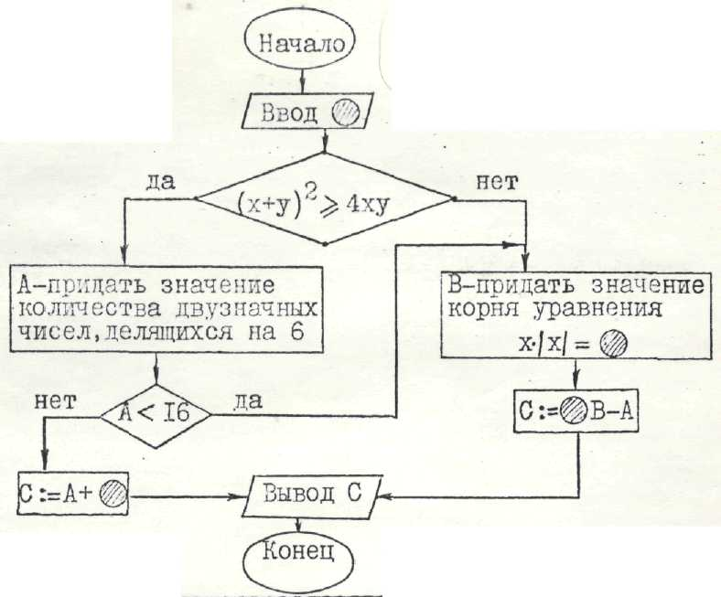

Пояснение к решению задания 12

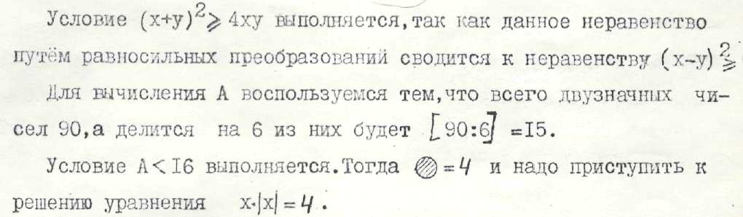

13. Найти неизвестное число, если известно, что = 2.

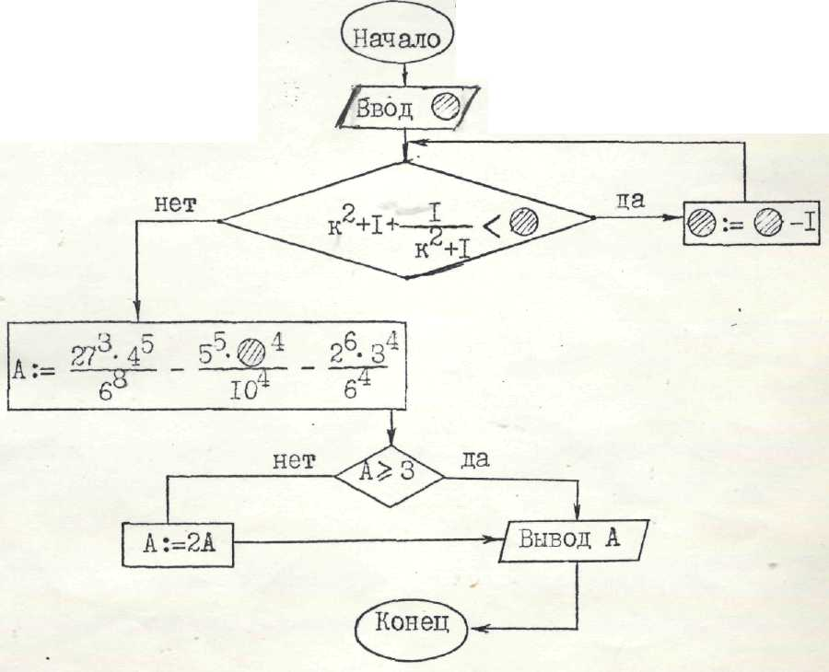

Пояснение к решению задания 13

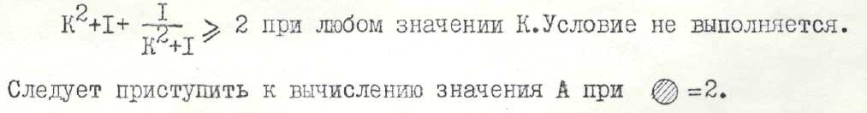

14. Найти неизвестное число, если известно, что = 6.

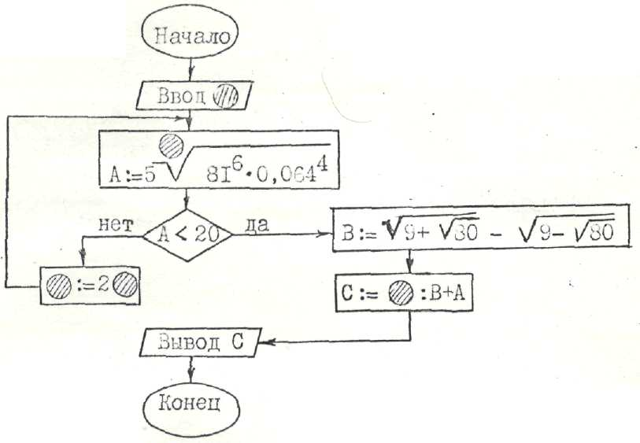

Пояснение к решению задания 14

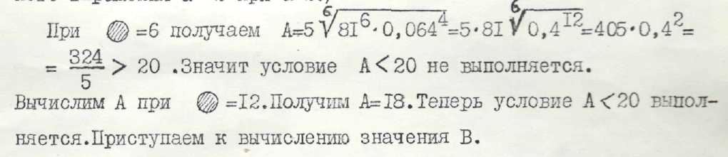

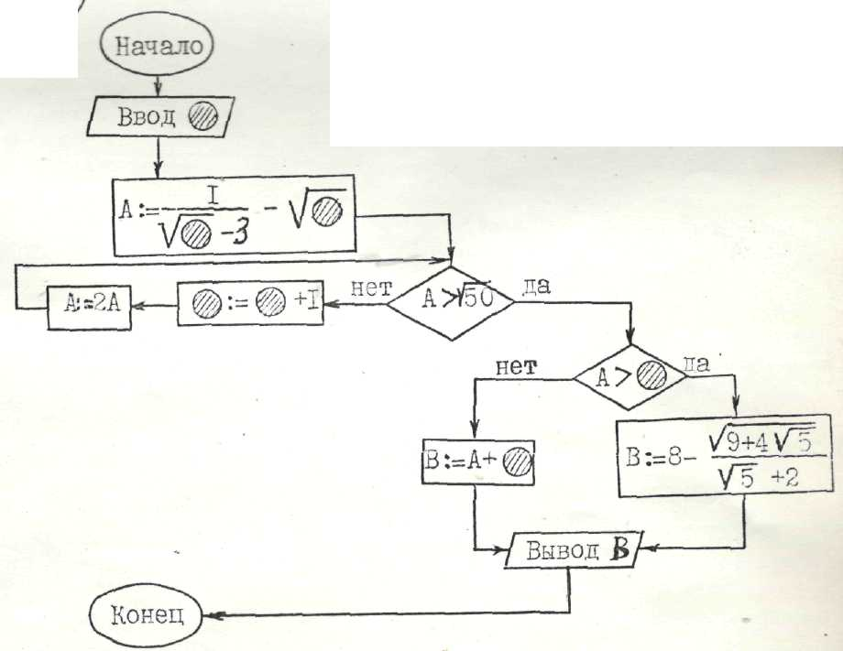
15. Найти неизвестное число, если известно, что = 10.

Пояснение к решению задания 15

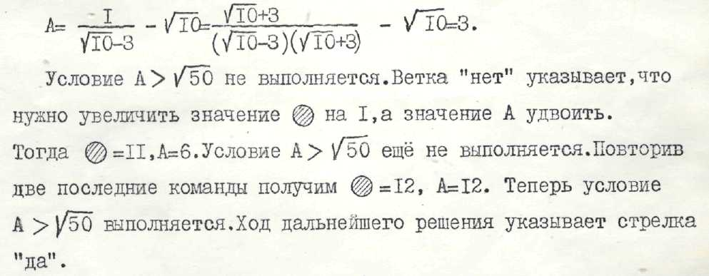

16. Найти неизвестное число, если известно, что = 6.
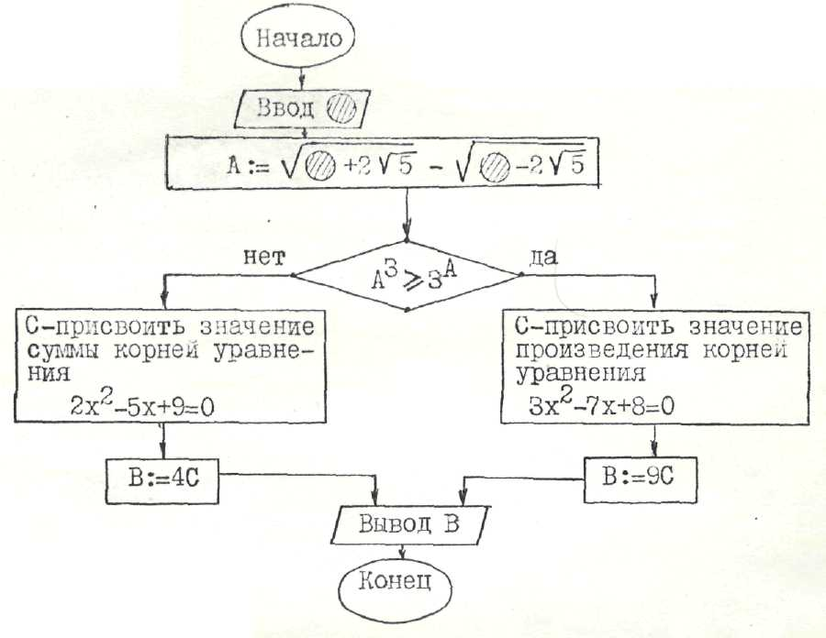

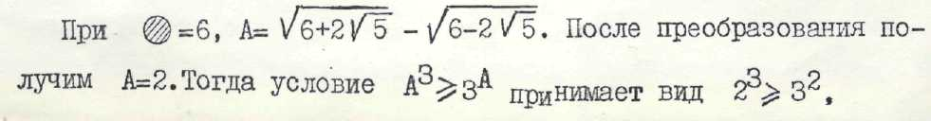
Пояснение к решению задания 16

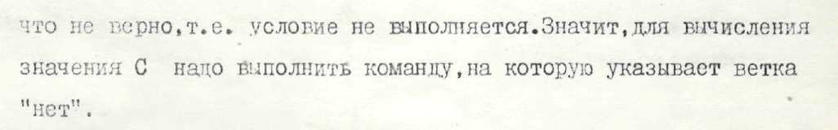

17. Найти неизвестное число, если известно, что = 4.

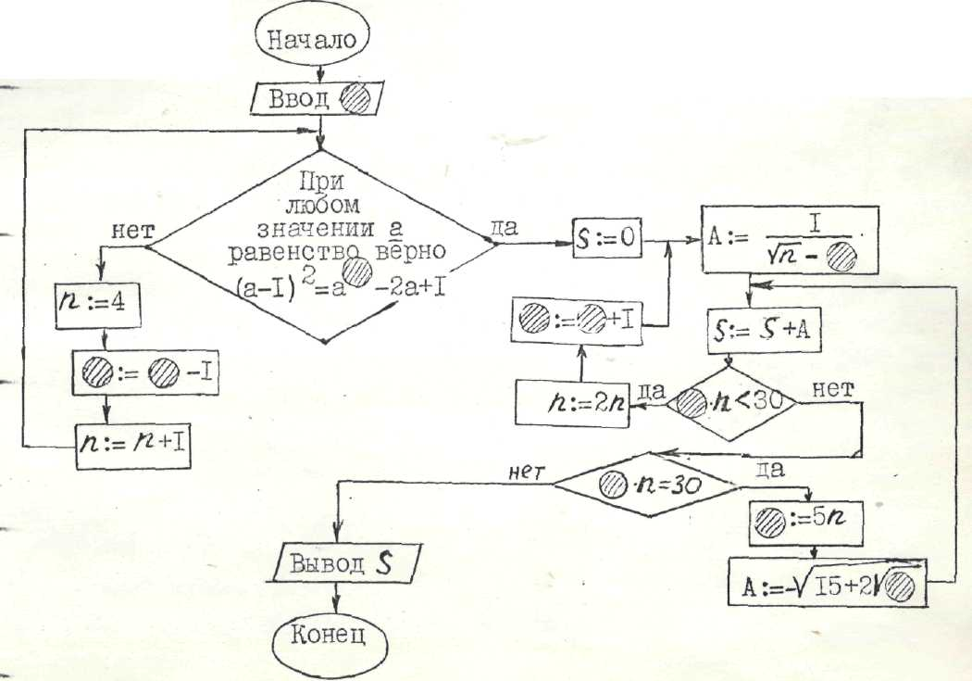

Пояснение к решению задания 17
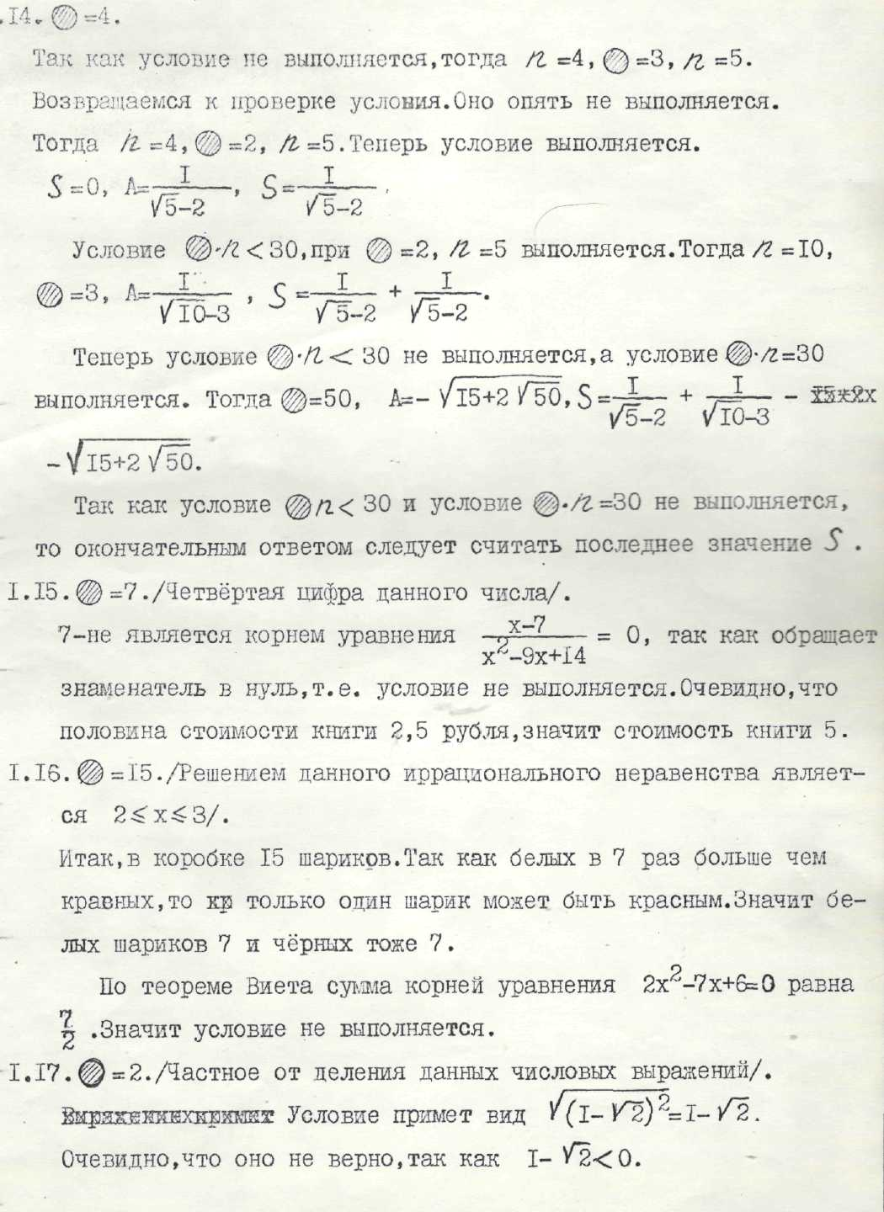

18. Найти неизвестное число, если известно, что = 7.
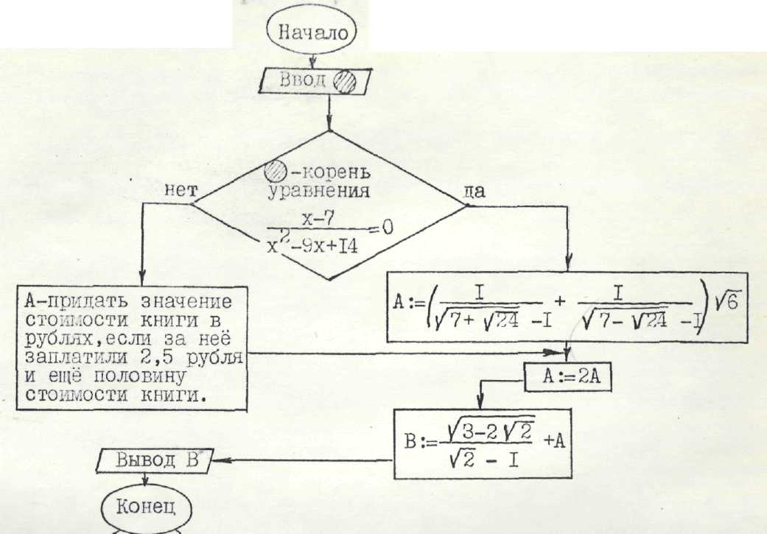

Пояснение к решению задания 18

19. Найти неизвестное число, если известно, что = 15.
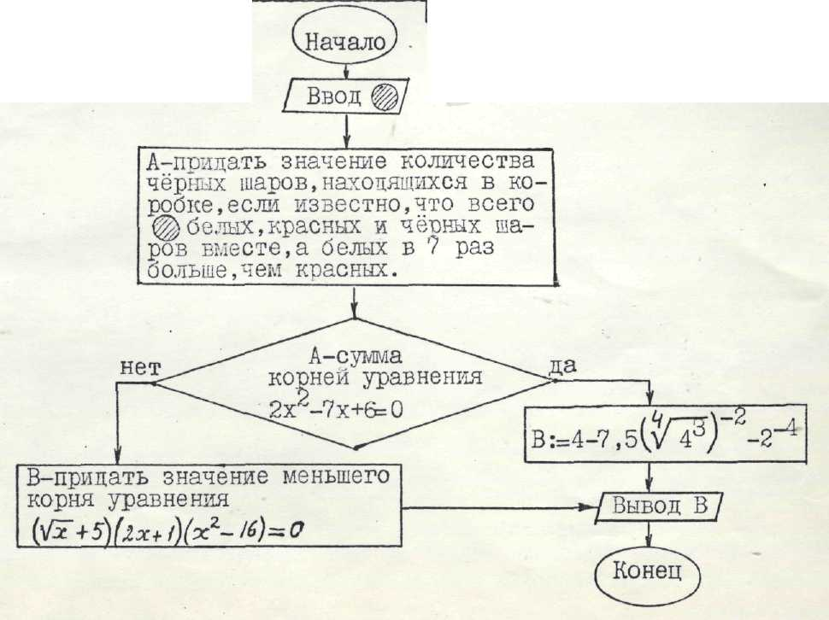

Пояснение к решению задания 19

20. Найти неизвестное число, если известно, что = 2.
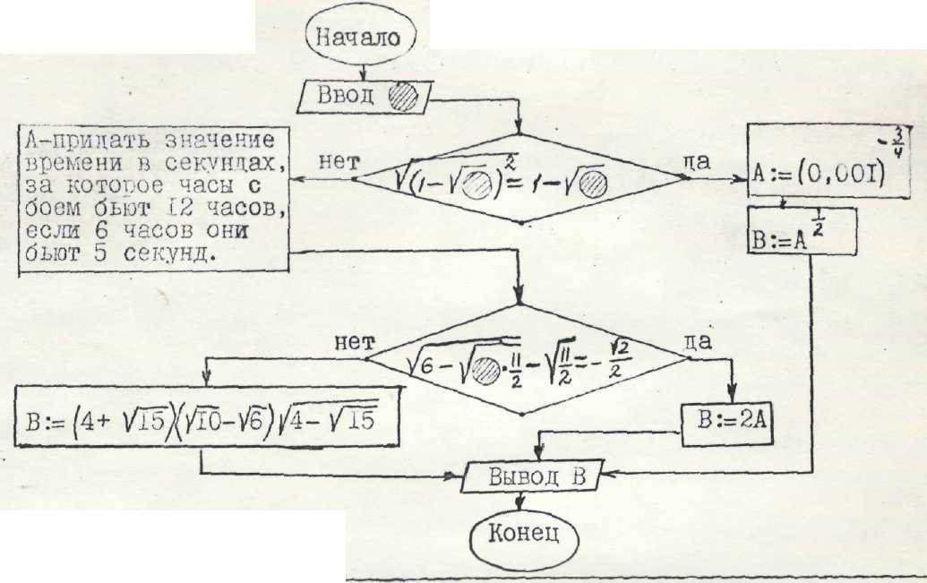

Пояснение к решению задания 20

21. Найти неизвестное число, если известно, что = 3.
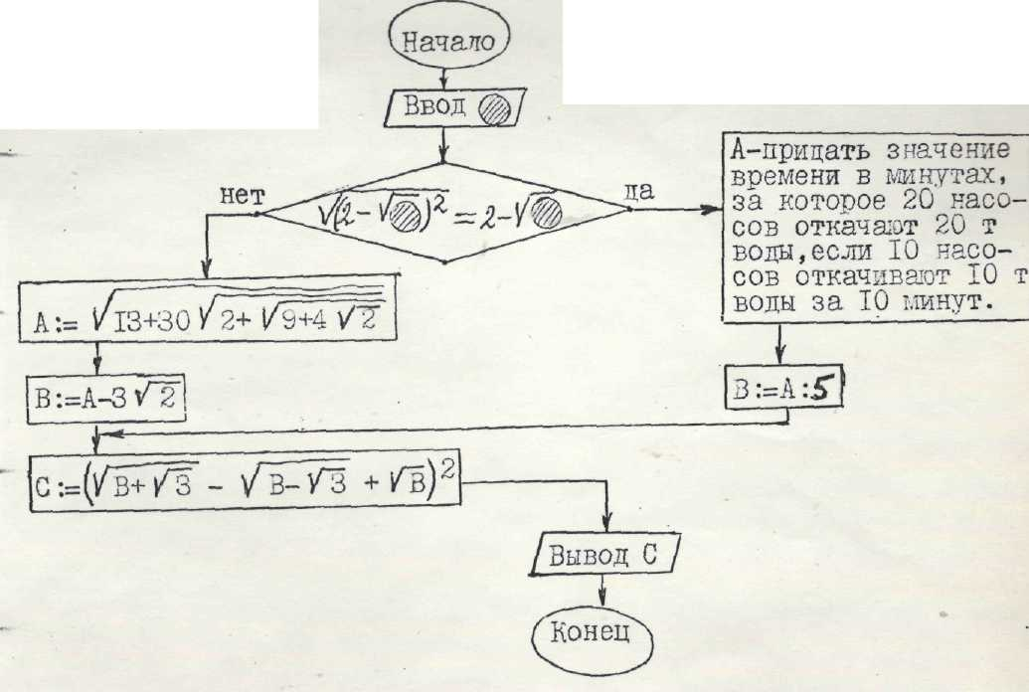

Пояснение к решению задания 21

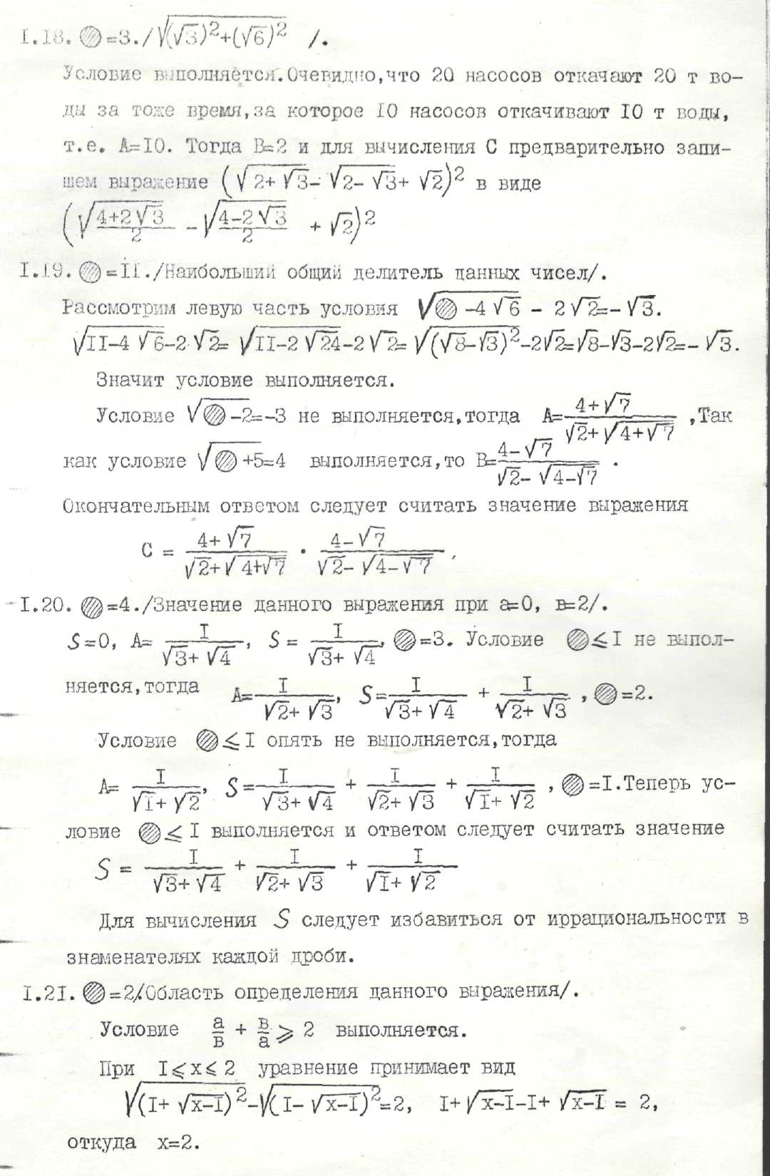

22. Найти неизвестное число, если известно, что = 11.
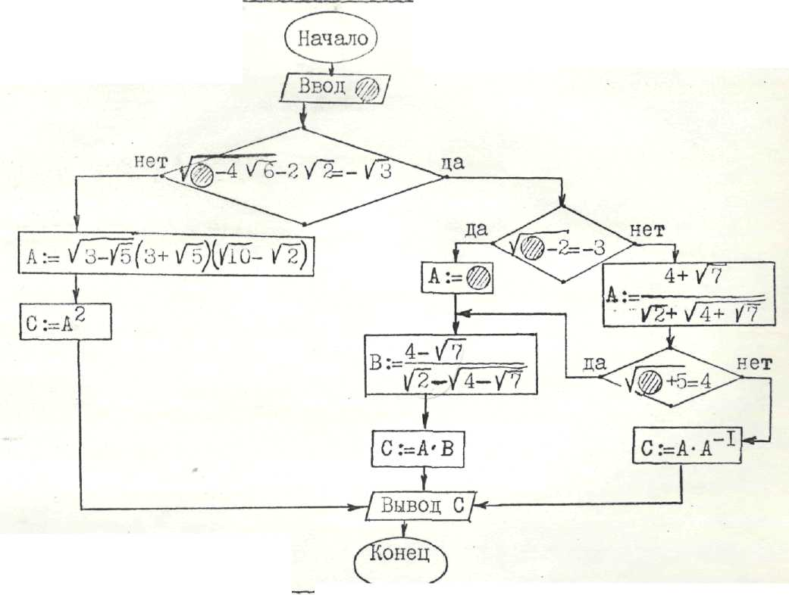

Пояснение к решению задания 22

23. Найти неизвестное число, если известно, что = 4.
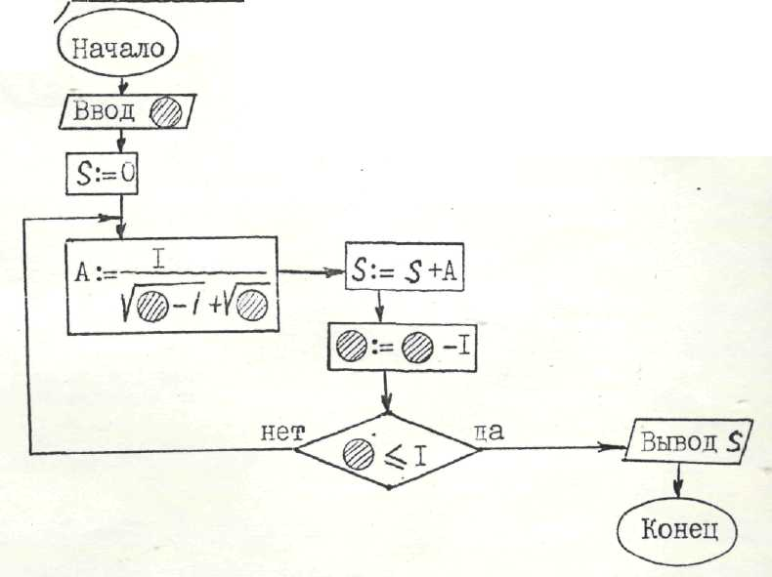

Пояснение к решению задания 23

24. Найти неизвестное число, если известно, что = 2.

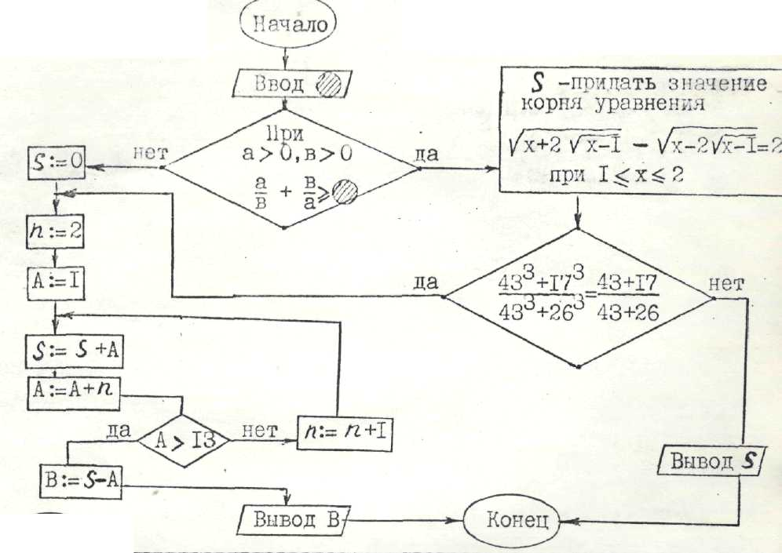

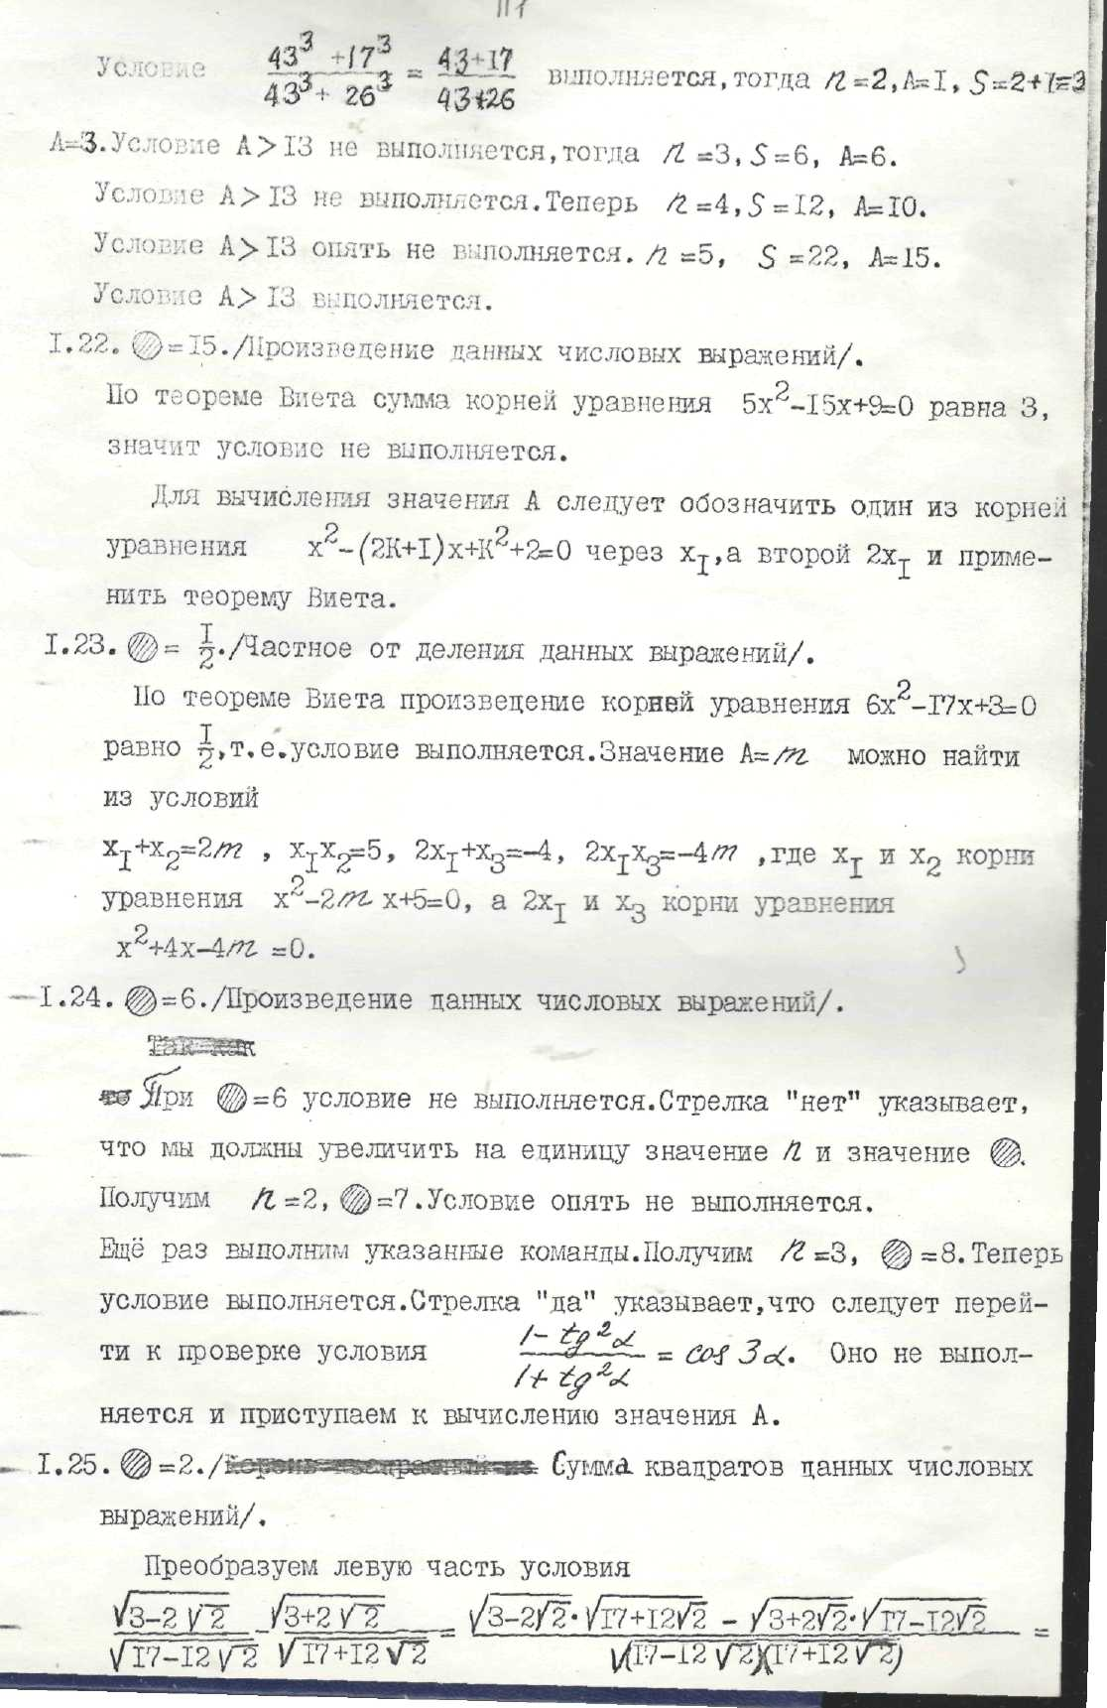
Пояснение к решению задания 24

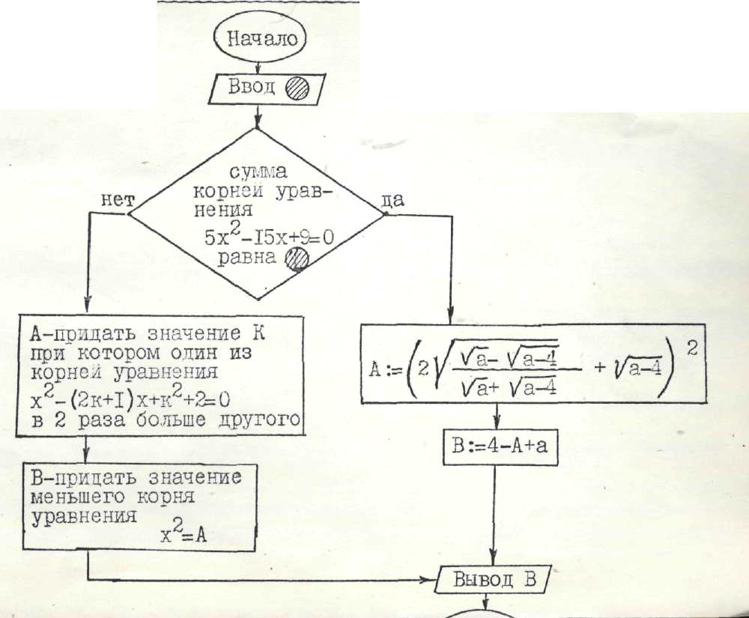
25. Найти неизвестное число, если известно, что = 15.
Пояснение к решению задания 25

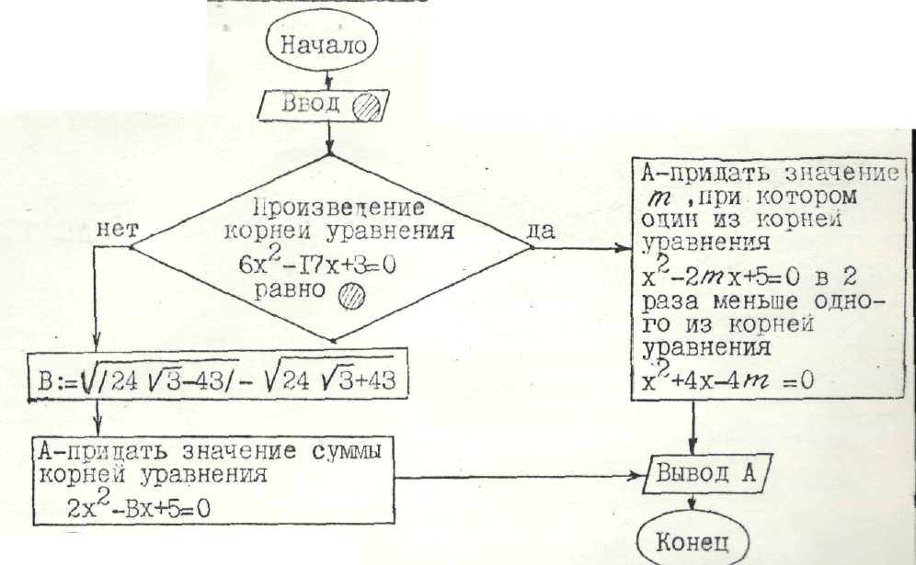
26. Найти неизвестное число, если известно, что = 1/2.
Пояснение к решению задания 26

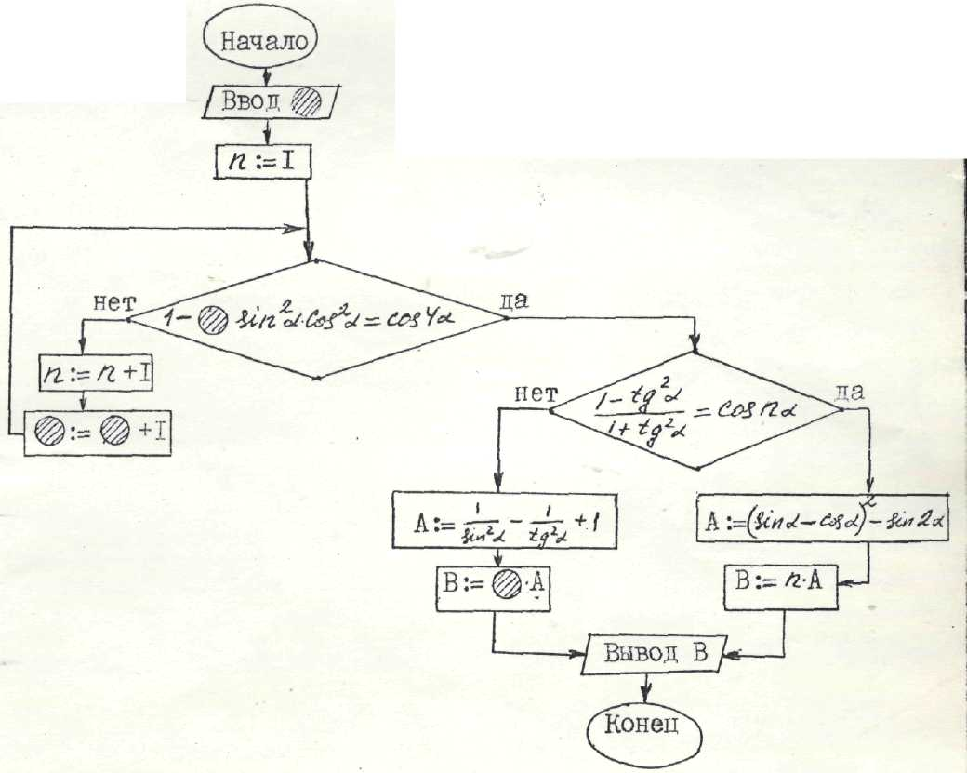
27. Найти неизвестное число, если известно, что = 6.
Пояснение к решению задания 27

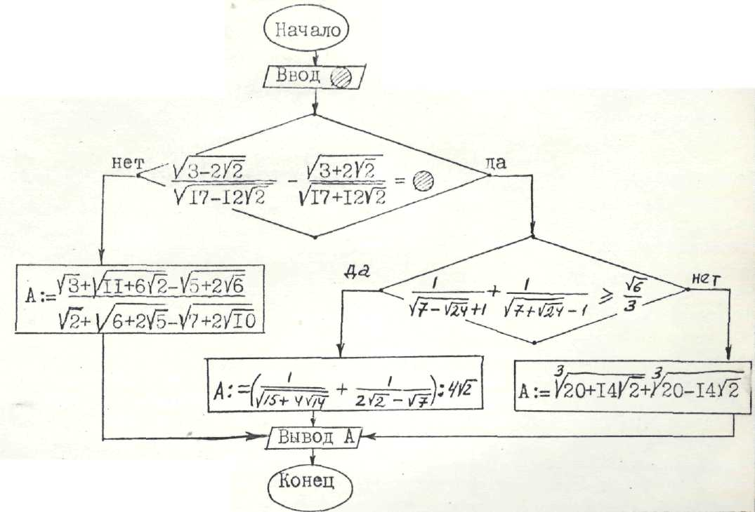
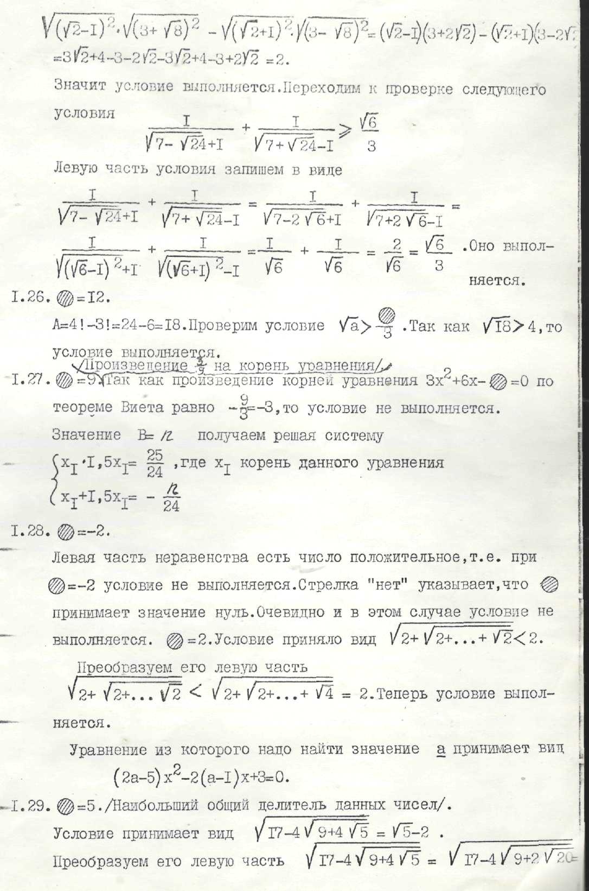
28. Найти неизвестное число, если известно, что = 2.
Пояснение к решению задания 28

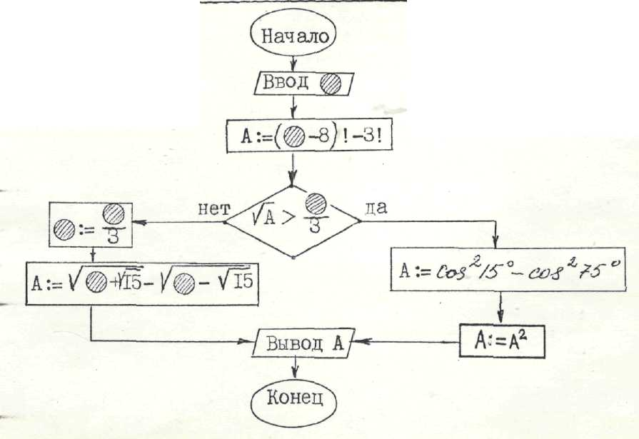
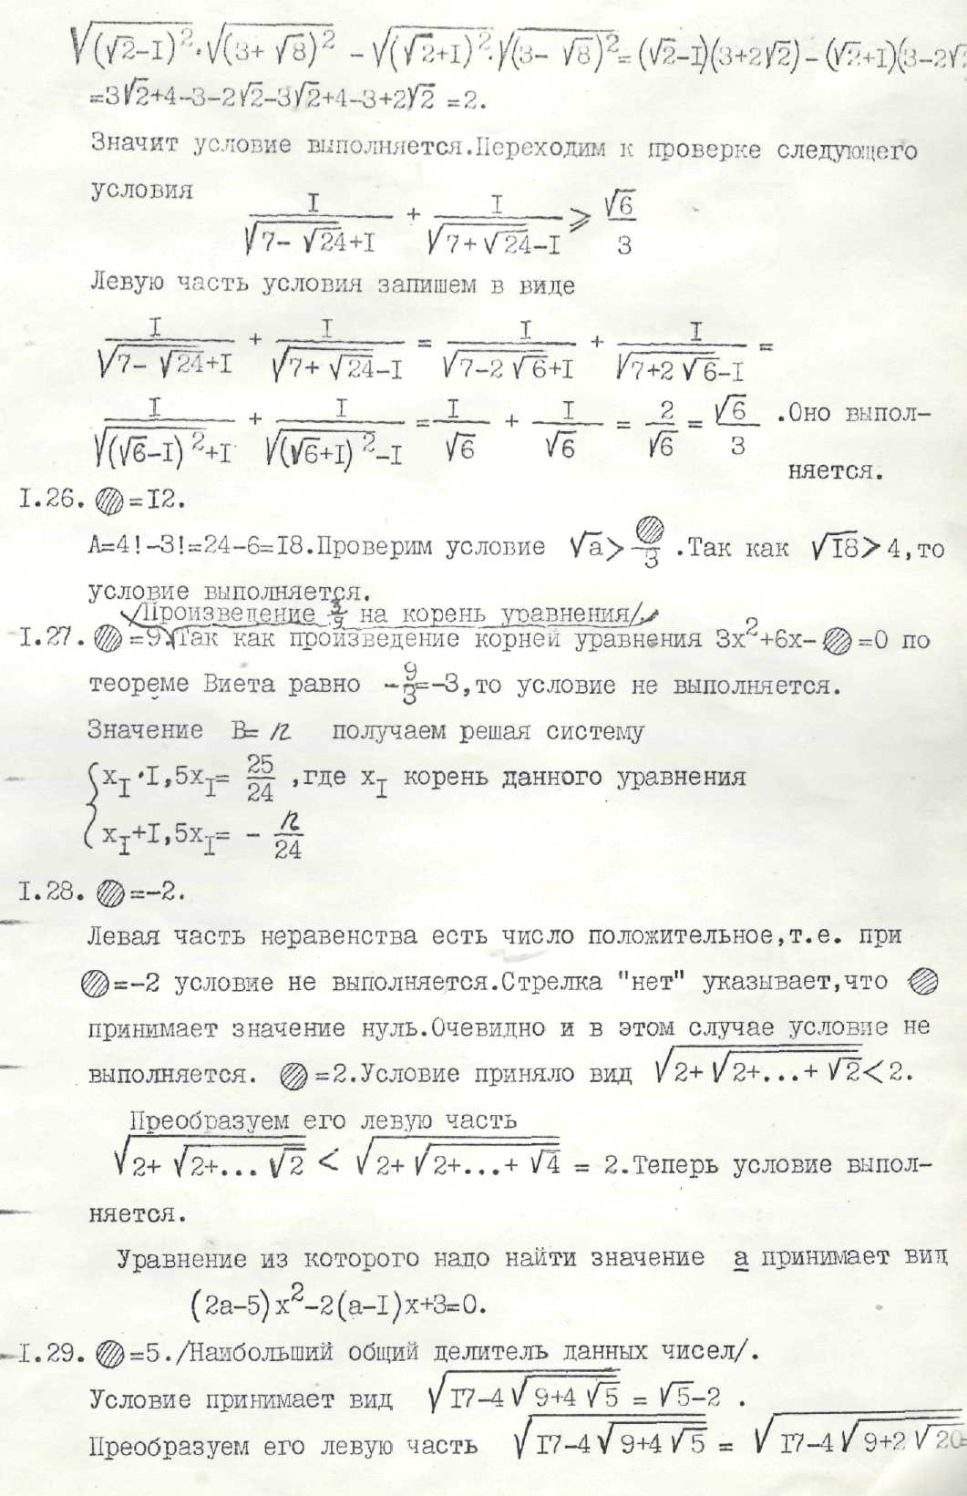
29. Найти неизвестное число, если известно, что = 12.
Пояснение к решению задания 29

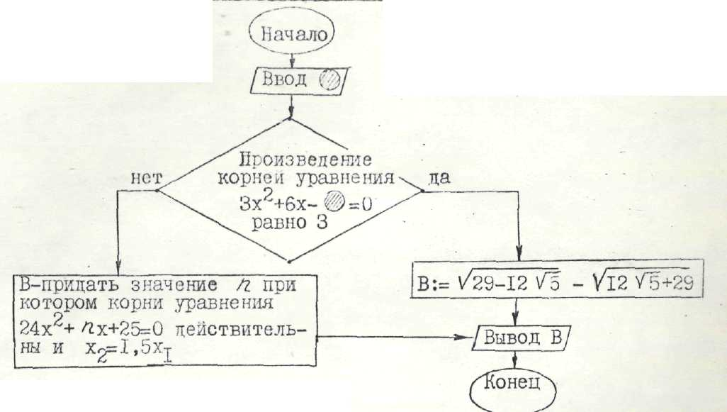
30. Найти неизвестное число, если известно, что = 9.
Пояснение к решению задания 30

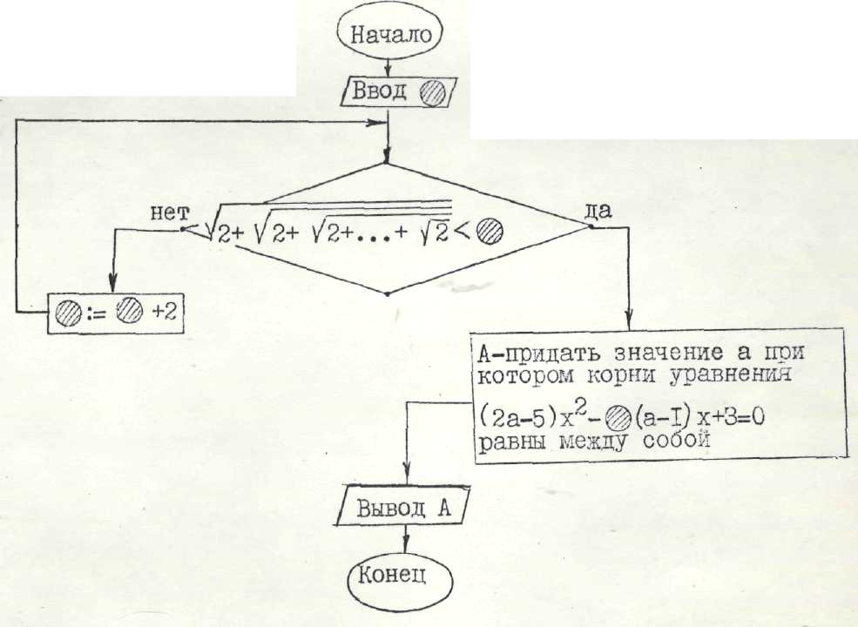
31. Найти неизвестное число, если известно, что = – 2 .
Пояснение к решению задания 31

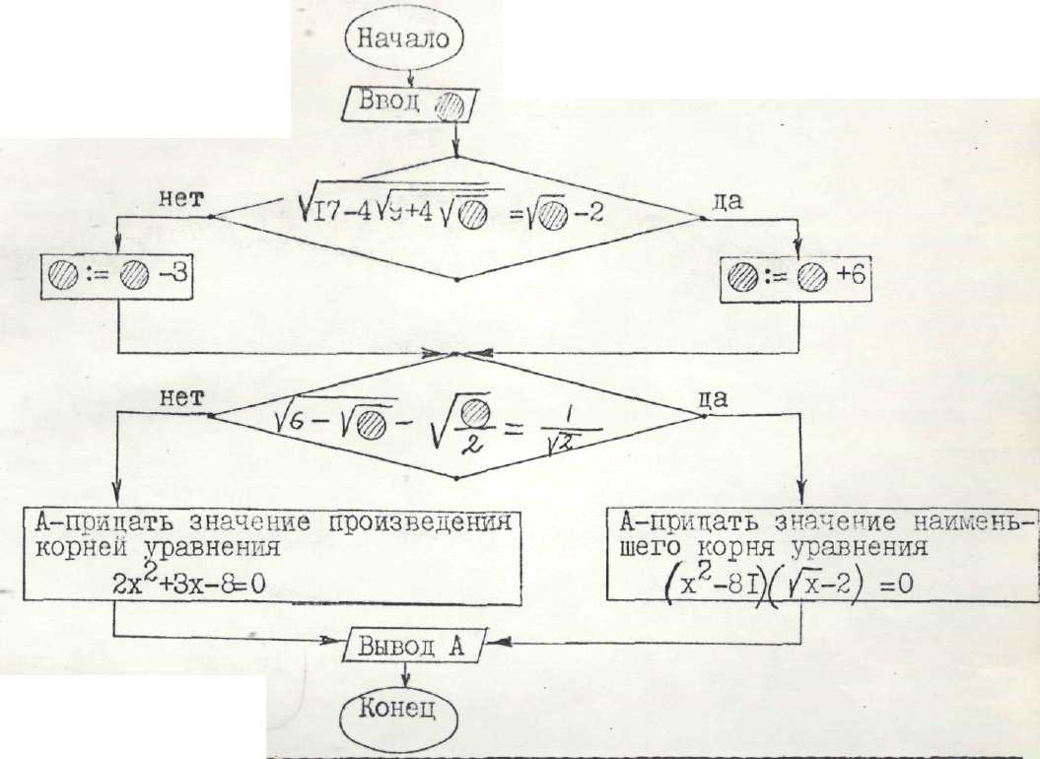
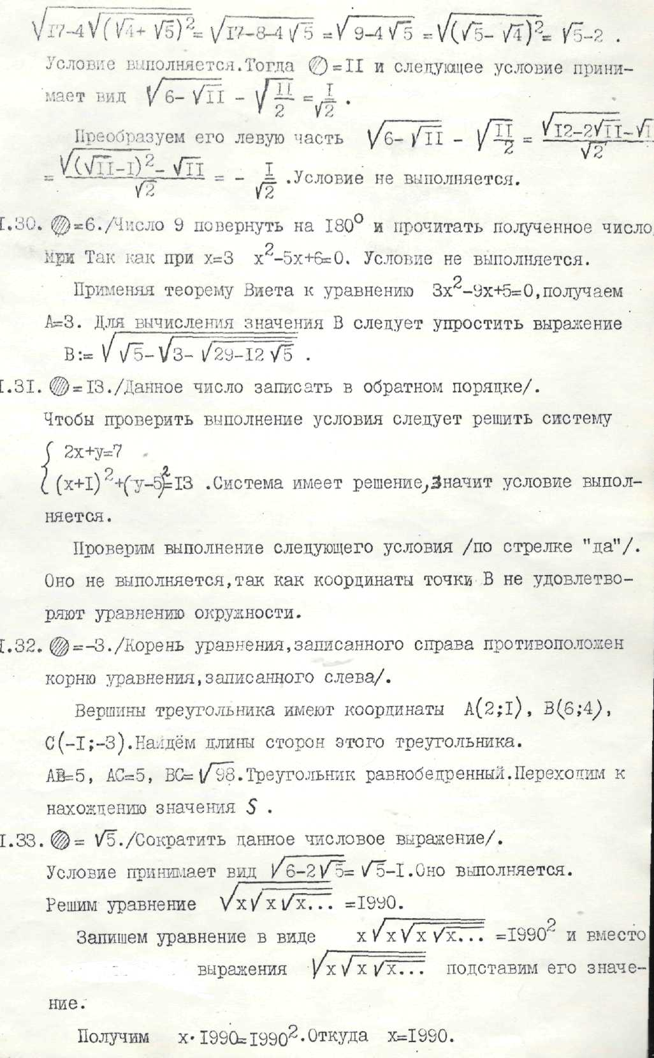
32. Найти неизвестное число, если известно, что = 5.
Пояснение к решению задания 32
11

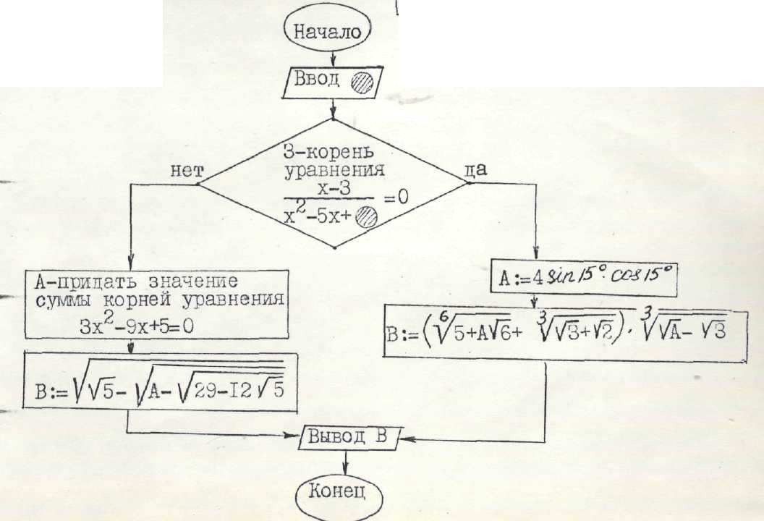
33. Найти неизвестное число, если известно, что = 6.
.
Пояснение к решению задания 33

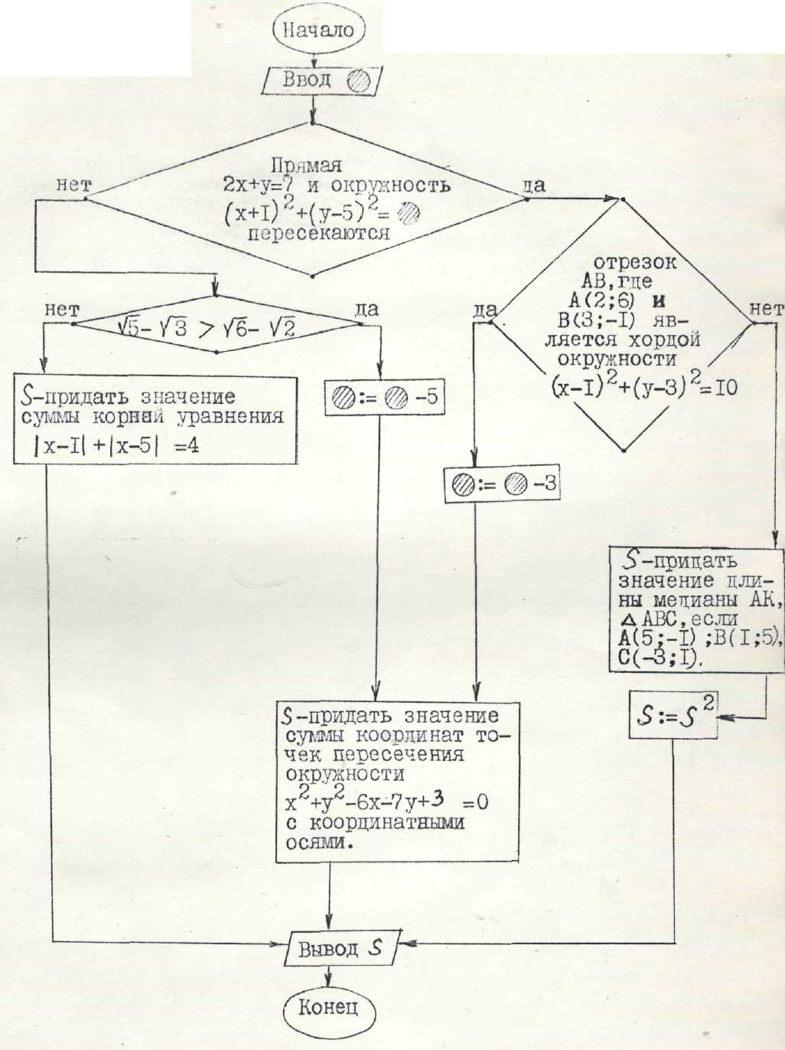
34. Найти неизвестное число, если известно, что = 13.

Пояснение к решению задания 34

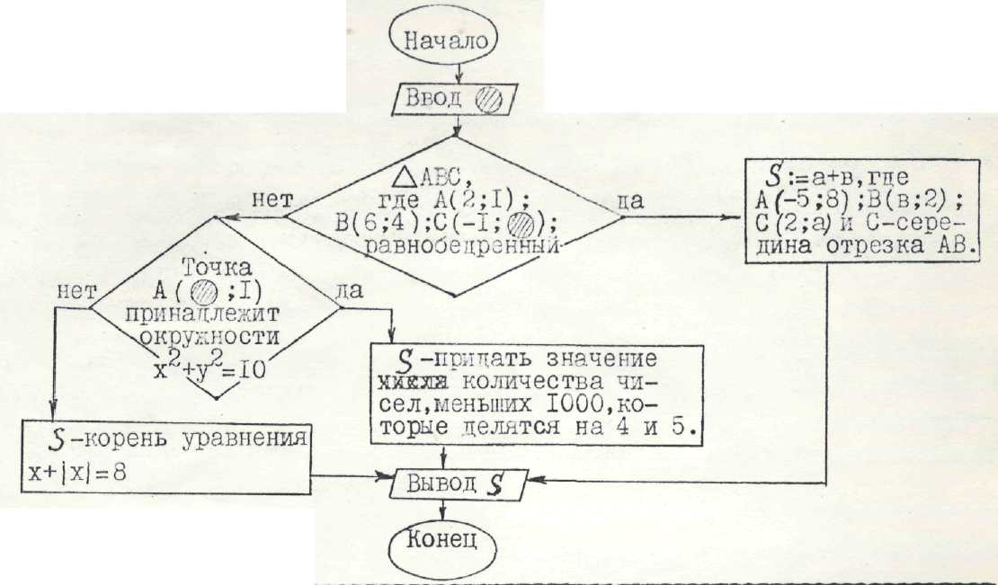
Пояснение к решению задания 35
35. Найти неизвестное число, если известно, что = – 3.

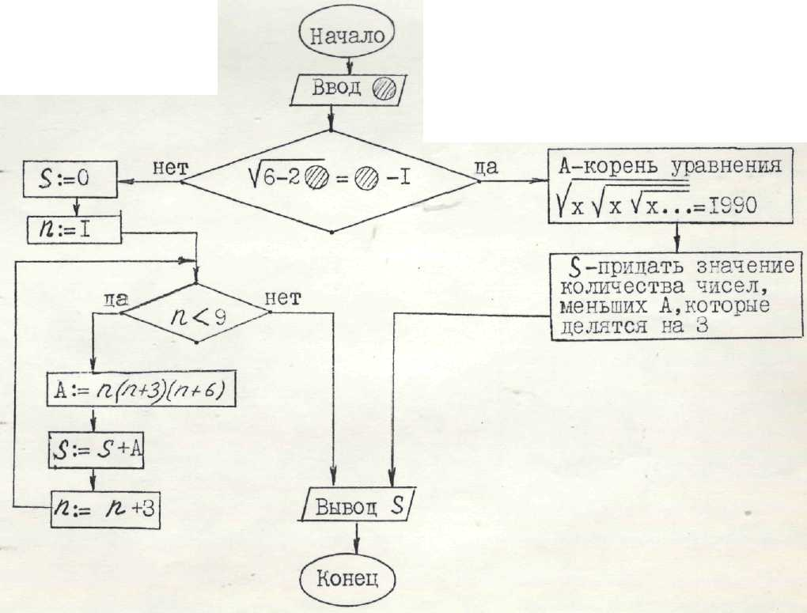
36. Найти неизвестное число, если известно, что =
.
Пояснение к решению задания 36

